《智慧——超越“智商”的神性运行》

标签：第一空性法 日期：2015-07-22 作者：依果

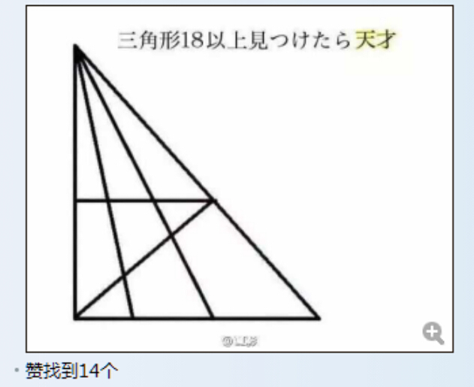

**赞，看见24个。**

**好像可以训练左脑智商，属于201的2部分的训练。不过，和右脑整体本性意识无关。**

**游戏本身，更上升不到全脑神性运作。**

**如果能够平等无别的赞美任何测试结果，即入神性智慧运作。**

**即入201的1的运行。**

**赞美201。**